
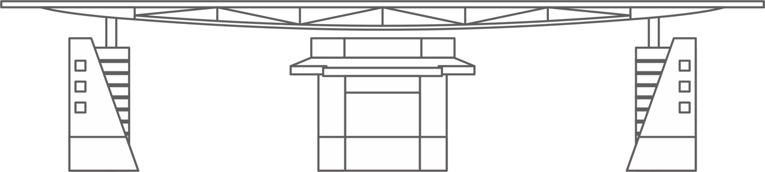
精彩瞬间
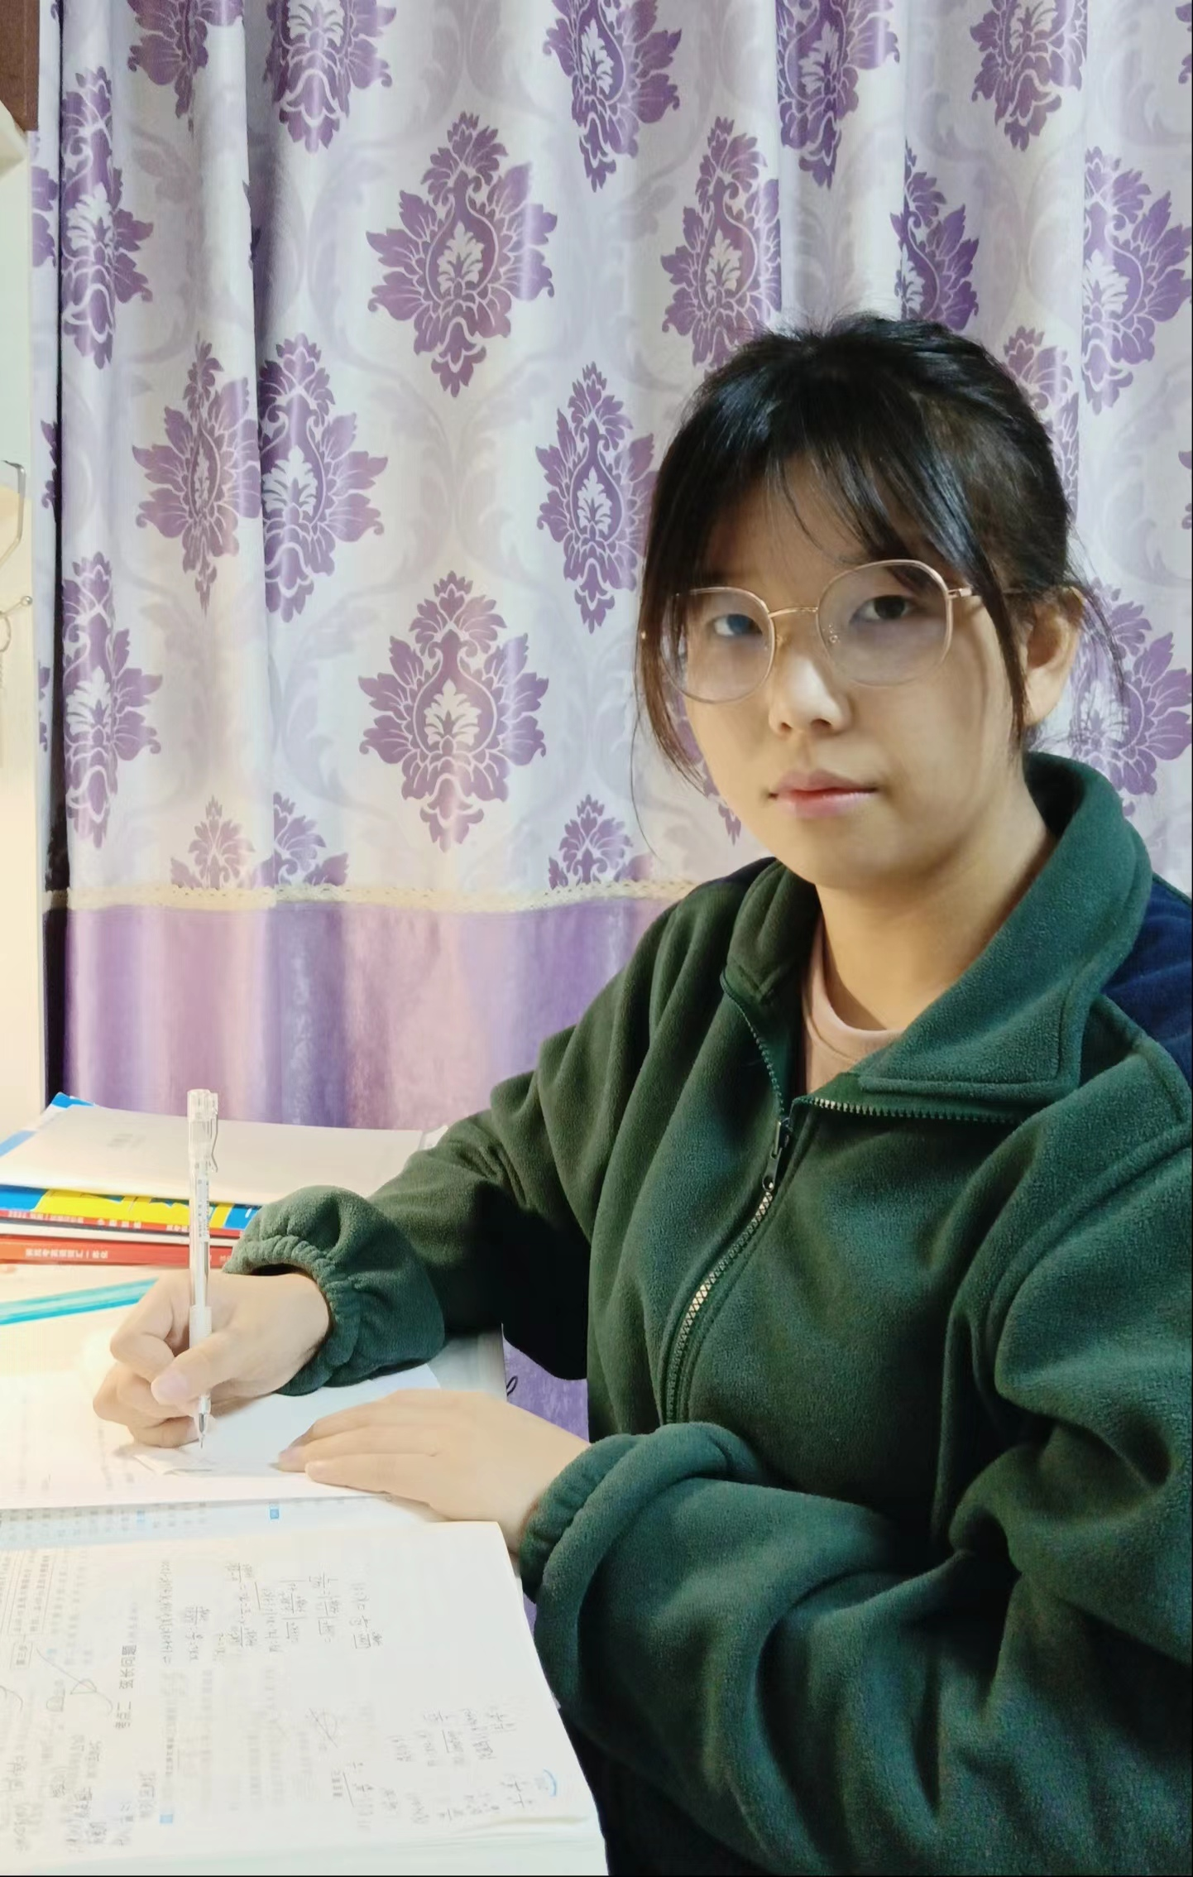明年此日青云去，却笑人间举子忙。
星光闪烁（获奖感言）
星语心愿
（获奖感言）
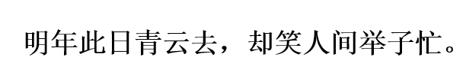

月 份 | 班 级 | 学生姓名 | 推荐老师
 | 三（4） | 陈雨微 | 王彩霞
推荐为 勤 奋 之星
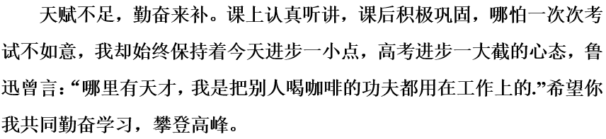

闪 光 之 星 推 荐 表

